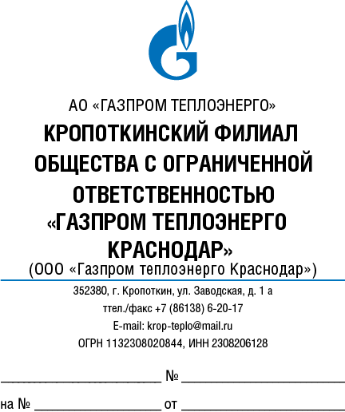
Руководителю Региональной энергетической комиссии, Департамента цен и тарифов
Краснодарского края

Милованову С.Н.

ЗАЯВЛЕНИЕ
об установлении тарифов в сфере теплоснабжения на 2018 – 2020 годы

Направляем Вам для рассмотрения пакет документов для установления тарифа на тепловую энергию
на 2018 год в размере (без НДС):
— в горячей воде 2876,81 руб./Гкал;
на 2019 год в размере (без НДС):
— в горячей воде 3199,98 руб./Гкал;
на 2020 год в размере (без НДС):
— в горячей воде 3385,16 руб./Гкал;
Материалы подготовлены в соответствии с Федеральным законом «О теплоснабжении» от 27.06.2010 № 190-ФЗ и соответствуют действующим нормативно-правовым актам по установлению тарифов и др. нормативными актами федерального и краевого законодательства.
Основание для установления тарифа повышение цен на газ, электроэнергию, воду и водоотведение.
Сведения о регулируемой организации:
Полное наименование: Кропоткинский филиал ООО «Газпром теплоэнерго Краснодар»

Реквизиты:
ОГРН 1132308020844, дата присвоения - 27 декабря 2013 года, Инспекция Федеральной налоговой службы №1 по городу Краснодар.
ИНН/КПП 2308206128/236443001
Юридический и почтовый адрес: Российская Федерация, 352380, Краснодарский край, город Кропоткин, улица Заводская, 1а
Адрес электронной почты: krop-teplo@mail.ru
Адрес официального сайта в интернете: kropteplo.ru
Контактные телефон (факс) руководителя: Фадеев Андрей Андреевич, т.:(86138)62017
Контактный телефон ответст. за предоставление документов: Марченко Александр Иванович, т.:(86138)63057

Приложение: Материалы для установления тарифов согласно реестрам в 15 папках на 4999 листах, в т.ч.:
1. Экономические характеристики:
— том № 1.1.1 Основные таблицы на 166 листах;
— том № 1.1.2 Юридические и бухгалтерские документы на 535 листах
— том № 1.1.3 Оценочные акты на 625 листах
— том № 1.1.4 Договора аренды на 405 листах
— том № 1.1.5 Договора аренды по земле на 221 листах
— том № 2.1 Расшифровка затрат на ремонт и обслуживание оборудования базового периода (2016 год) на 662 листах;
— том № 2.3 Расшифровка затрат на ремонт и обслуживание оборудования периода регулирования 2018 – 2020 гг. на 373 листах;
2. Технические характеристики:
— том № 2.1 на 861 листах;
— том № 2.2 на 511 листах;
— том № 2.3 на 55 листах;
— том № 2.4 на 523 листах.
3. Материалы в части инвестиционных программ:
— том № 3 на 62 листах;

Директор филиала А.А.Фадеев

Марченко А.И.
Т.: 86138 63057

